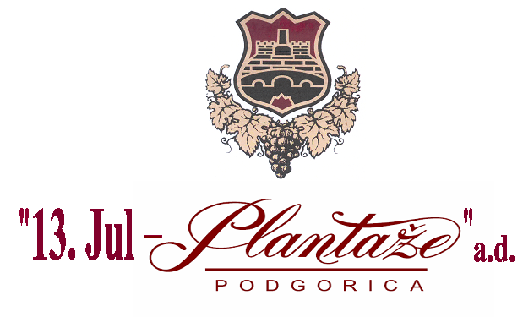
,

PRIJAVA ZA UČEŠĆE NA JAVNOM NADMETANJU-LICITACIJI

Broj Javnog poziva: 2/2025

Predmet prodaje je nepokretnost u vlasništvu „13. Jul – Plantaže“ a.d. Podgorica, upisana u LN 362, KO Donja Gorica, PJ Podgorica i to:

-kat. parcela 4026/6, površine 8629m2.

Podaci o podnosiocu prijave:

Prezime, ime, ime jednog roditelja/ naziv pravnog lica:

___________________________________________

Adresa stanovanja/ sjedišta pravnog lica:

___________________________________________

Jedinstveni matični broj/PIB:

___________________________________________

Broj telefona:

___________________________________________

E-mail adresa: _______________________________

Broj lične karte/pasoša: _________________________

Svojeručni potpis/potpis ovlašćenog lica:

__________________________________________

Na javnom nadmetanju učestvuje:
- u svoje ime
- u ime lica (priložiti ovjereno punomoćje ili izvod iz CRPS)

Broj računa za slučaj povraćaja depozita: _________________, kod ___________banke.

Popunjavanje podataka za zastupnika:

- Ime i prezime zastupnika/punomoćnika: _______________________________________

- Adresa stanovanja:_______________________________________________________

- JMB: _________________________________________________________________

- Potpis:_________________________________________________________________

Ovim putem izjavljujem da u potpunosti prihvatam sve uslove iz javnog poziva broj 2/2025, za prijavu na javnu licitaciju za prodaju nepokretnosti.

Svojeručni potpis/potpis ovlašćenog lica : ________________________

Prilog:
Fotokopija lične karte ili pasoša
Izvod iz CRPS-a za pravno lice
Dokaz o uplati depozita/bankarska garancija
Ovjereno punomoćje za zastupanje

Napomena:
Primjerak prijave koji vam je vraćen ponijeti sa sobom na dan licitacije, u svrhu evidentiranja učesnika.

